HW3

1. (20%) 考慮下圖網路，其中黑色連線cost為2，紅色連線cost為4，綠色連線cost為100。請問：

甲、(5%) 哪個switch是root？

Ans: 選擇ID最小者，所以是switch A

乙、(5%) 哪些port是root port？

Ans: 用cost來決定，所以為:k, l, s, o

丙、(5%) 哪些port是designated port？

Ans: 連接switch和hub的，若是有兩個可選，選ID小的，所以：i, j, m, t, n, q

丁、(5%) 哪些port是block port？

Ans: 剩餘的即是:p, r

請解釋你的答案。

2. (10%) 請用例子說明switched network如何學習forwarding table。

Ans:

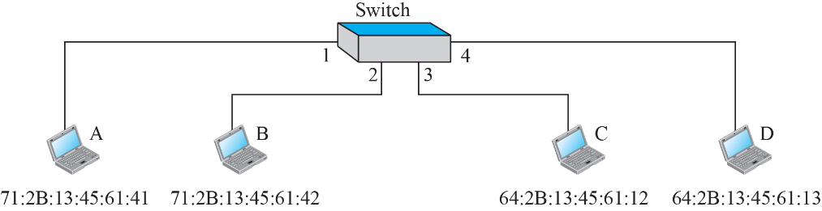

(1)一開始為空

|  |  |
| --- | --- |
| address | port |

(2)A sends a frame to D

|  |  |
| --- | --- |
| address | port |
| 71:2B:13:45:61:41 | 1 |

(3)D sends a frame to B

|  |  |
| --- | --- |
| address | port |
| 71:2B:13:45:61:41 | 1 |
| 64:2B:13:45:61:13 | 4 |

(4)B sends a frame to A

|  |  |
| --- | --- |
| address | port |
| 71:2B:13:45:61:41 | 1 |
| 64:2B:13:45:61:13 | 4 |
| 71:2B:13:45:61:42 | 2 |

3. (10%) 請問switched network中有cycle的優缺點有哪些？

Ans: 優點:若是有一個switch壞掉時，可以避免單點失效，因為還有其他的路

缺點:浪費bandwidth、可能造成broadcast storm

4. (15%) 考慮寬度為4 bits的TCAM。

甲、(5%) 請問如何只用一個規則代表[0,7]?

Ans: 0*** accept

乙、(5%) 請問如何只用一個規則代表[8,11]?

Ans: 10** accept

丙、(5%) 請問如何用兩個規則代表[0-11]？

Ans: 0*** accept

10** accept

5. (10%) 請畫出一個N = 12, n = 4, and k=5的Clos network。你需要畫出不同crossbar之間的連線。針對每個crossbar，你只需要寫出input和output個數。

Ans:

3x3

5x3

3x5

3x3

5x3

3x3

3x5

5x3

3x3

3x5

3x3

6. (10%) 承上題，請問這個Clos network是不是non-blocking？請解釋你的答案。

Ans: k=5, 2n-1 = 2*4-1 = 7 ，因為 k = 5 < 2n - 1 = 7 所以是non-blocking

7. (10%) 請問封包若沒有sequence number會發生什麼問題？請舉例說明。

Ans: 在receiver接收到了封包後，receiver無法送出ACK，所以在timeout之後，sender會再次重傳那些封包，上述循環會不斷的發生。

8. (10%) 考慮Go-Back-N。假設sequence number共有8個bits，請問sending sliding window最大的大小為何？請解釋你的答案（假設你答案是X，請說明為何X+1會發生問題）。

Ans: 255，若是等於256，考慮以下的例子the sender sent packets 0-255，the receiver接收到了並且送出一個ACK. 但是ACK 丟失了，所以在timeout之後sender re-sends 那些 packets，但是receiver正在等待其他 sequence of packets starting with 0，所以這發生了問題。

9. (5%) 考慮Selective Repeat ARQ。請問receiver收到一個不在receiving sliding window的封包後，需不需要回傳ACK？請解釋你的答案。

Ans: 需要，要送出一個ACK with ackNO = Rn